РОССИЙСКИЙ УНИВЕРСИТЕТ ДРУЖБЫ НАРОДОВ
Факультет физико-математических и естественных наук
Кафедра теории вероятностей и кибербезопасности
ОТЧЁТ
ПО ЛАБОРАТОРНОЙ РАБОТЕ №5
дисциплина: Администрирование сетевых подсистем
Студент: Новичков Максим Алексеевич
Студ. билет № 1132232888
Группа: НПИбд-02-23
МОСКВА
2
025 г.

Цель работы:
Целью данной работы является приобретение практических навыков по
расширенному конфигурированию HTTP-сервера Apache в части безопасности и
возможности использования PHP.
Выполнение работы:
Сгенерируем ключ (Рис. 1.1) используя следующую команду:
openssl req -x509 -nodes -newkey rsa:2048 -keyout www.manovichkov.net.key
-out www.manovichkov.net.crt
Рис. 1.1. Генерация ключа.
Откроем
на
редактирование
файл
/etc/httpd/conf.d/www.-
manovichkov.net.conf и заменим его содержимое на то, которое дано нам в лабо-
раторной работе (Рис. 1.2):
2
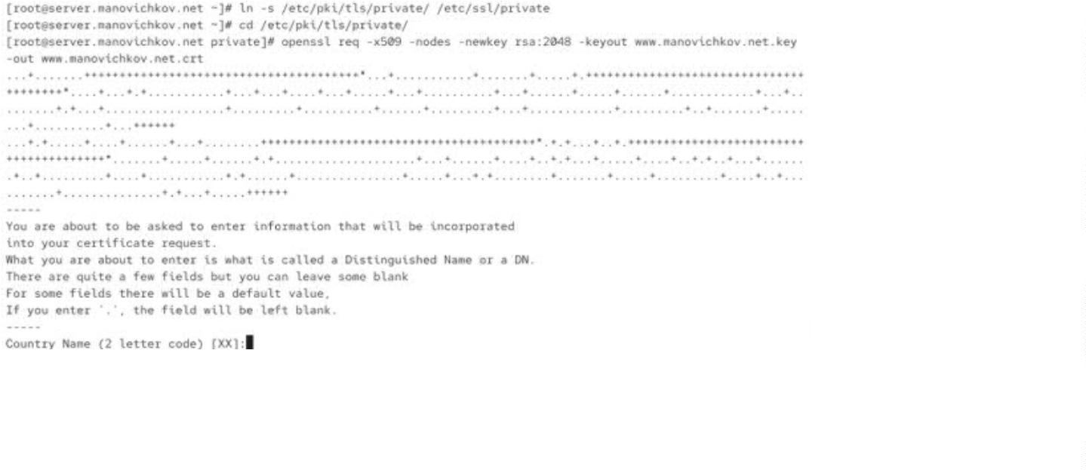

Рис. 1.2. Открытие файла /etc/httpd/conf.d/www.manovichkov.net.conf на ре-
дактирование и замена содержимого.
Внесём изменения в настройки межсетевого экрана на сервере, разрешив
работу с https (Рис. 1.3):
firewall-cmd --add-service=https
firewall-cmd --add-service=https --permanent
firewall-cmd --reload
Рис. 1.7. Внесение изменений в настройки межсетевого экрана на сервере,
разрешив работу с https и перезапустим веб-сервер systemctl restart httpd
3
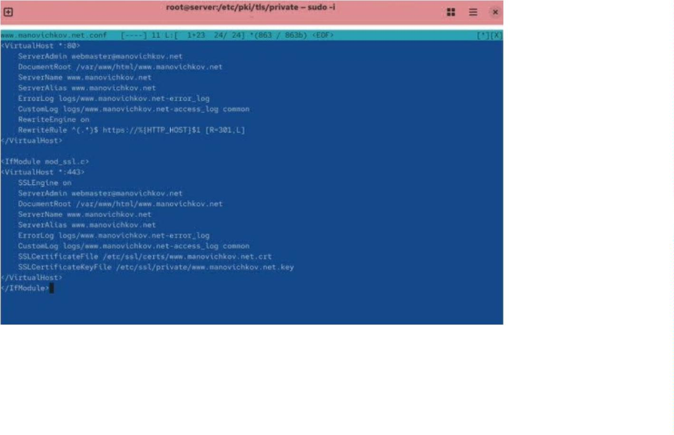

Рис. 1.3. Внесение изменений в настройки межсетевого экрана на серве-
ре, разрешив работу с https и перезапуск веб-сервера.
На виртуальной машине client в строке браузера введём название веб-сер-
вера www.manovichkov.net и убедимся, что произошло автоматическое
переключение на работу по протоколу HTTPS (Рис. 1.4). На открывшейся стра-
нице с сообщением о незащищённости соединения нажмём кнопку «Дополни-
тельно», затем добавим адрес нашего сервера в постоянные исключения. Затем
просмотрим содержание сертификата.
4
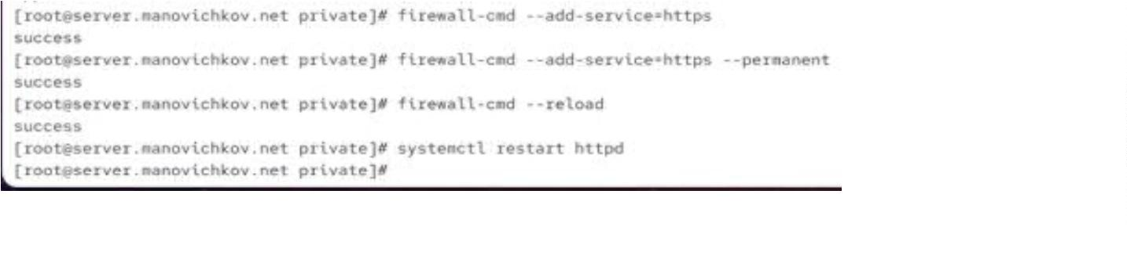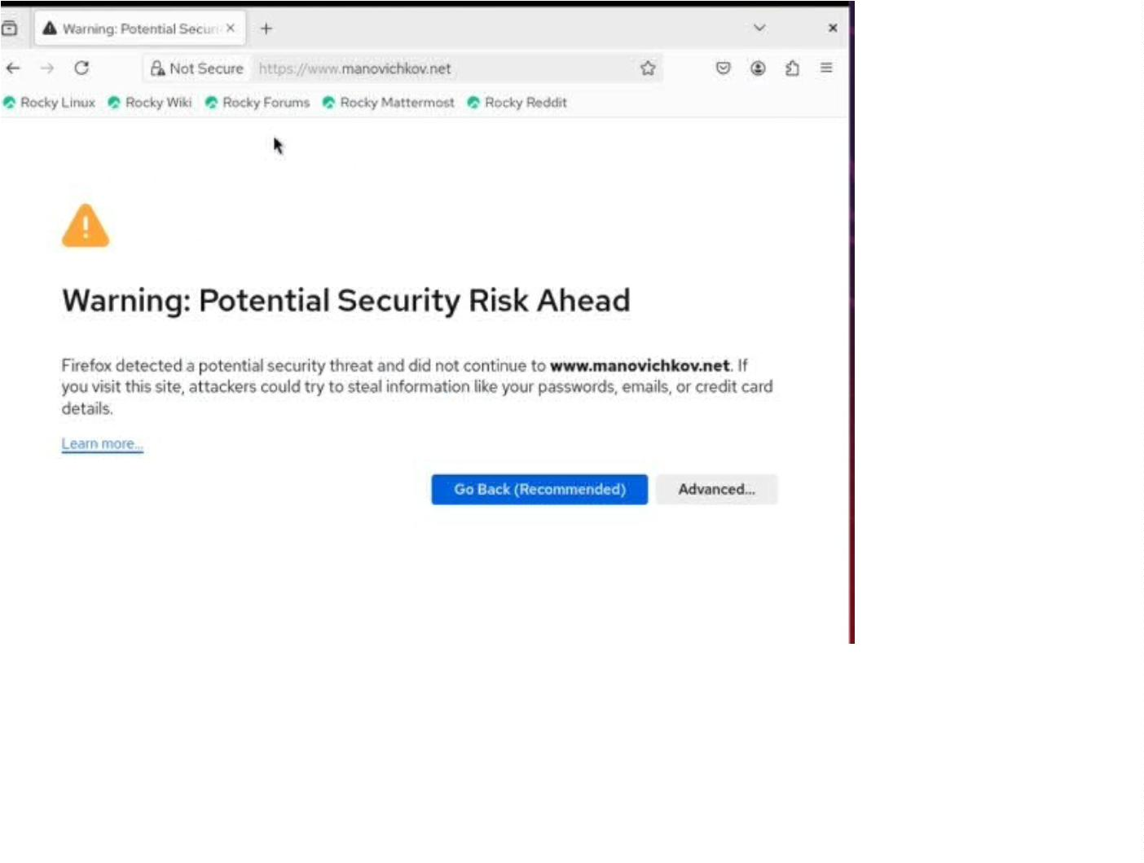

Рис. 1.4. Открытие веб-сервера www.manovichkov.net и автоматическое
переключение на работу по протоколу HTTPS.
В каталоге /var/www/html/www.manovichkov.net заменим файл index.html
на index.php следующего содержания (рис. 2.1):
Рис. 2.1. Замена файла index.html на index.php с содержанием из лаборатор-
ной работы.
На виртуальной машине client в строке браузера введём название веб-сер-
вера www.ismakhorin.net и убедимся, что будет выведена страница с информа-
цией об используемой на веб-сервере версии PHP (рис. 2.2):
5
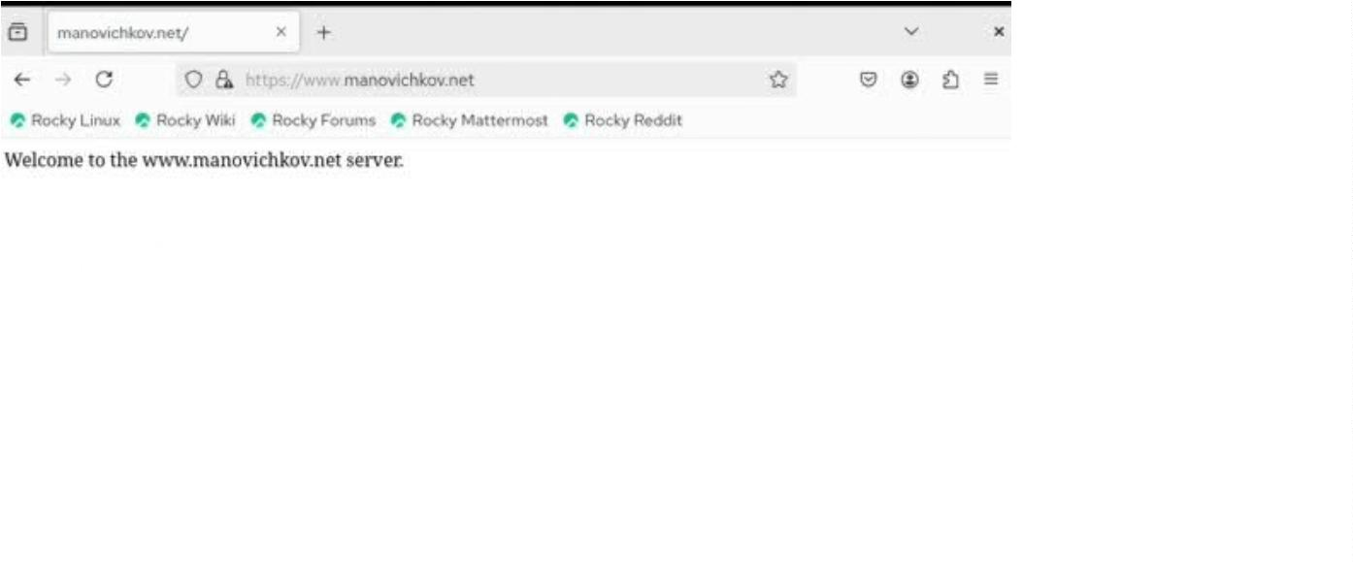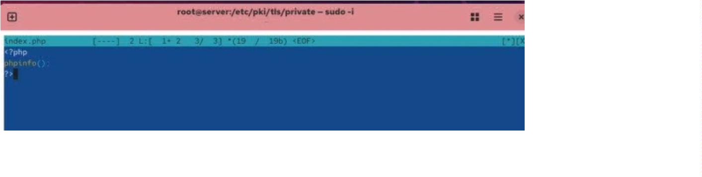

Рис. 2.2. Проверка вывода страницы с информацией об используемой на
веб-сервере версии PHP.
На виртуальной машине server перейдём в каталог для внесения изменений
в настройки внутреннего окружения /vagrant/provision/server/http и в соответ-
ствующие каталоги скопируем конфигурационные файлы (рис. 3.1):
6
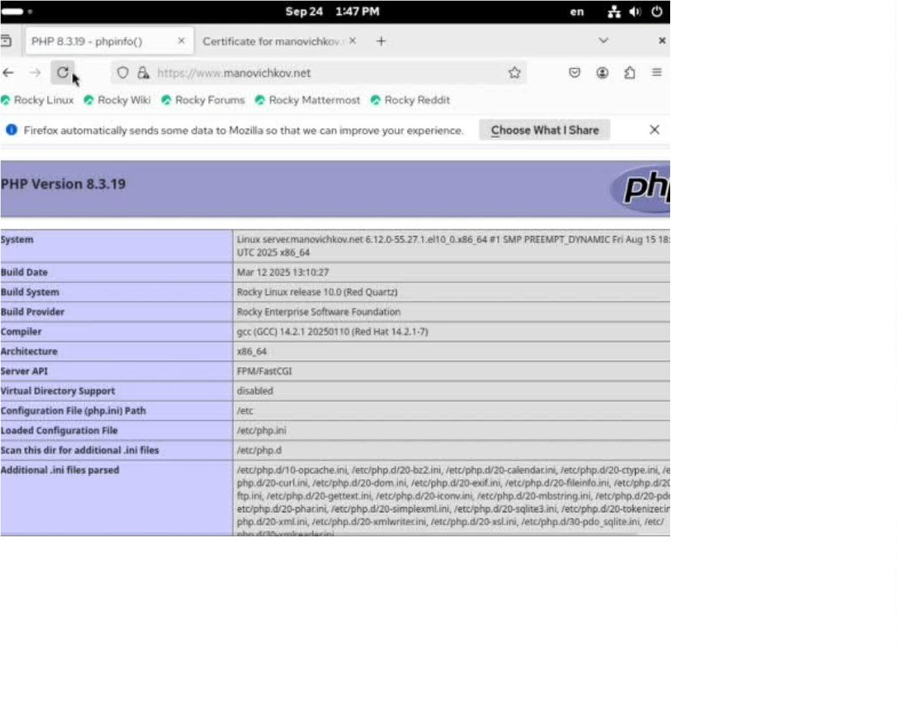

Рис. 3.1. Внесение изменений в настройки внутреннего окружения /
vagrant/provision/server/http и копирование конфигурационных файлов в катало-
ги.
Вывод:
В ходе выполнения лабораторной работы были приобретены практические
навыки по расширенному конфигурированию HTTP-сервера Apache в части
безопасности и возможности использования PHP.
Ответы на контрольные вопросы:
1
. В чём отличие HTTP от HTTPS? – Отличие HTTP от HTTPS:
HTTP (HyperText Transfer Protocol) – это протокол передачи
данных, который используется для передачи информации меж-
ду клиентом (например, веб-браузером) и сервером. Однако он
не обеспечивает шифрование данных, что делает их уязвимыми
к перехвату злоумышленниками.
7
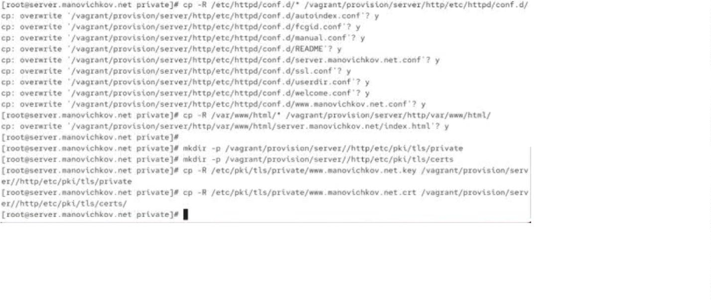

HTTPS (HyperText Transfer Protocol Secure) - это расширение
протокола HTTP с добавлением шифрования, обеспечивающее
безопасную передачу данных между клиентом и сервером. Про-
токол HTTPS использует SSL (Secure Sockets Layer) или более
современный TLS (Transport Layer Security) для шифрования
данных.
2
. Каким образом обеспечивается безопасность контента веб-сервера
при работе через HTTPS? – Обеспечение безопасности контента
веб-сервера при работе через HTTPS:
Шифрование данных: при использовании HTTPS данные, пере-
даваемые между клиентом и сервером, шифруются, что делает
их невозможными для прочтения злоумышленниками, перехва-
тывающими трафик.
Идентификация сервера: сервер предоставляет цифровой сер-
тификат, подтверждающий его легитимность. Этот сертификат
выдается сертификационным центром и содержит информацию
о владельце сертификата, публичный ключ для шифрования и
подпись, подтверждающую подлинность сертификата.
3
. Что такое сертификационный центр? Приведите пример.
-
Сертификационный центр:
Определение: сертификационный центр (Центр сертификации)
-
это доверенная сторона, которая выдает цифровые сертифи-
каты, подтверждающие подлинность владельца сертификата.
Пример: Одним из известных сертификационных центров яв-
ляется "Let's Encrypt". Он предоставляет бесплатные SSL-сер-
тификаты, которые используются для обеспечения безопасного
8

соединения на множестве веб-сайтов. Владельцы веб-сайтов мо-
гут получить сертификат от Let's Encrypt, чтобы обеспечить
шифрование и подтвердить свою легитимность в онлайн-среде.
9

